 | Handoff Comercial a Ingeniería | Código: PRO-VEN-04 | Versión: 1.0
 | Handoff Comercial a Ingeniería | Emisión: Septiembre 2026 | Revisión: Diciembre 2026
 | Procedimiento Comercial | Estado: Borrador para validación | Página: 1 de 1
 | Cláusula ISO 9001: 8.2.1, 8.5 | Propietario: Gerencia Comercial | Elaboró: DETA Consultores

Importante: El handoff se realiza en dos tiempos: Ventas avisa al cliente el día anterior e Ingeniería confirma la ventana el día de la visita. Nunca se contacta al cliente en frío el día de la visita.

1. OBJETIVO
Estandarizar el traspaso del proyecto de Comercial a Ingeniería con la información mínima validada en la tarjeta de Trello y el aviso al cliente en dos tiempos, para que Ingeniería agende sin fricción y sin visitas en falso.
2. ALCANCE
Aplica a todo proyecto detonado con el anticipo del enganche registrado. Cubre desde la conformación de la tarjeta completa y su validación por Ingeniería hasta el aviso del día anterior y la confirmación de la visita.
3. DEFINICIONES Y ABREVIATURAS
Término | Definición
Handoff en dos tiempos | Aviso de Ventas el día anterior y confirmación de Ingeniería el día de la visita.
Tarjeta completa | Tarjeta de Trello con capacidades y marca del sistema, ubicación, recibo CFE adjunto, etiqueta de propuesta aceptada, teléfono y nombre de quien recibe (misma definición que PRO-ING-01).
Directorio de ingenieros | Lista de contacto de los ingenieros de campo (Derek, Brayan, Jorge, Vicente), mantenida por Coordinación de Ingeniería, que se comparte con el cliente.
4. DOCUMENTOS DE REFERENCIA
- ISO 9001:2015 cláusulas 8.2.1 (comunicación con el cliente) y 8.5 (producción y provisión del servicio)
- POL-VEN-001 Políticas Comerciales
- PRO-VEN-03 Cierre, Contrato y Anticipo
- PRO-ING-01 Planeación y Programación de Visitas Técnicas
5. RESPONSABILIDADES
Responsable | Funciones
Especialista de Producto | Conformar la tarjeta completa · Publicar en el grupo de WhatsApp Renders · Avisar al cliente el día anterior
Gerencia Comercial | Supervisar el cumplimiento del handoff y atender las devoluciones por reincidencia
Coordinación de Ingeniería | Validar la tarjeta, programar y confirmar la ventana de visita
6. POLÍTICAS Y LINEAMIENTOS
Tarjeta completa. La tarjeta debe incluir la etiqueta de propuesta aceptada, el recibo CFE, capacidades, ubicación, teléfono y nombre de quien recibe antes del traspaso; Ingeniería valida la completitud (PRO-ING-01).
Aviso del día anterior. Ventas avisa al cliente el día anterior por llamada como canal primario y WhatsApp como respaldo, comparte el directorio de ingenieros y recuerda el acceso.
Sin llamada en frío. El cliente nunca recibe una llamada en frío el día de la visita; la confirmación es de Ingeniería.
7. DESARROLLO DEL PROCEDIMIENTO
El procedimiento se desarrolla en fases secuenciales. Cada paso identifica al responsable y, cuando aplica, el registro que debe generarse.
Fase 1. Preparación
1. Conformar la tarjeta completa · Verificar que la tarjeta incluya la etiqueta de propuesta aceptada, el recibo CFE, capacidades, ubicación, teléfono y nombre de quien recibe.
Responsable: Especialista de Producto
Control: Tarjeta completa
2. Publicar en el grupo de WhatsApp Renders · Publicar el enlace de la tarjeta como aviso formal a Ingeniería.
Responsable: Especialista de Producto
Fase 2. Validación y programación
3. Validar y programar · Ingeniería valida la completitud (PRO-ING-01) y programa la visita. Una tarjeta incompleta se devuelve a Comercial con nota; la reincidencia se escala a Dirección Comercial.
Responsable: Coordinación de Ingeniería
Control: Visita programada o devolución
Fase 3. Aviso y confirmación
4. Avisar el día anterior · Ventas avisa al cliente que Ingeniería lo contactará, por llamada y con WhatsApp de respaldo, comparte el directorio de ingenieros y recuerda el acceso.
Responsable: Especialista de Producto
5. Confirmar la visita · Ingeniería confirma la ventana de visita con el cliente el día de la visita.
Responsable: Coordinación de Ingeniería
Control: Visita confirmada
8. DIAGRAMA DE FLUJO
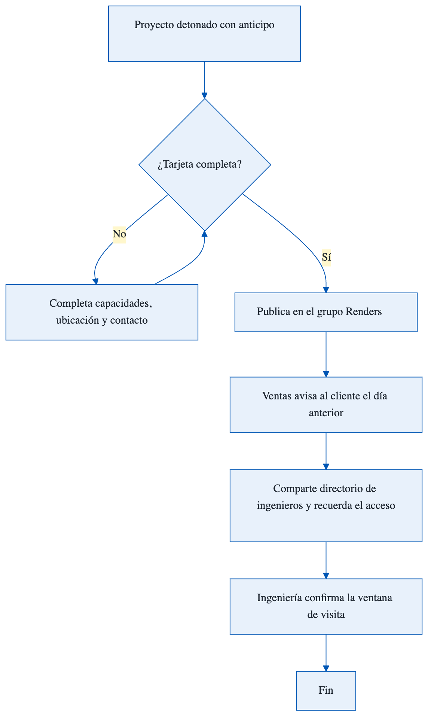
De la tarjeta completa a la confirmación de la visita por Ingeniería.
9. REGISTROS Y FORMATOS ASOCIADOS
Código | Formato
Trello | Tarjeta completa del proyecto
10. CONTROL DE CAMBIOS
Versión | Fecha | Descripción del cambio | Elaboró
1.0 | Septiembre 2026 | Emisión inicial a partir de la minuta de Flujo de Atención (dos tiempos) y las Políticas Comerciales. Revisión trimestral. | DETA Consultores
11. CONTROL DE FIRMAS

__________________________ | __________________________ | __________________________
Elaboró  DETA Consultores | Revisó  Gerencia Comercial | Aprobó  Dirección General

